
2011．6.29発行
週刊
医業経営

MAGAZINE

マガジン

No.175

WEB
発行 税理士法人優和

医療情報ヘッドライン
介護保険法の改正案と関連法案、新サービス加え成立
24時間対応の訪問介護サービスを介護保険で利用可など
──────────── 政府与党

各地の医療ＡＤＲの取り組み事例をヒアリング
医療裁判外紛争解決（ＡＤＲ）機関連絡調整会議開く
──────────── 厚生労働省 医政局
経営ＴＯＰＩＣＳ
統計調査資料
介護給付費実態調査月報（平成23年4月審査分）
経営情報レポート
職員の意欲を向上させる
クリニックの人事評価・賃金システム
経営データベース
ジャンル：医業経営 サブジャンル：経理・会計処理
資産と負債
試算表のチェック機能

1

2

3

4

医療情報
ヘッドライン
政府
与党

介護保険法の改正案と関連法案、新サービス加え成立
24時間対応の訪問介護サービスを介護保険で利用可など

1

平成24年度からの介護保険制度改革に向けた改正案と関連法案が６月15日、参議院本会議で採決が行われ、与党や自民党、公明党などの賛成多数で可決し成立した。
この日成立したのは、介護保険法や老人福祉法などを改正する「介護サービスの基盤強化のための介護保険法等の一部を改正する法律案」で、来年４月１日に施行となる。改正に向け65歳以上の月額保険料抑制のため、都道府県の「財政安定化基金」を取り崩せるようにすることにより、月額保険料を全国平均で５千円程度になるよう抑える。
改正案には、介護が必要な高齢者の生活を支えるため、24時間対応の訪問介護サービスを介護保険で利用できる「定期巡回・随時対応型訪問介護看護」と、これまで原則として医師や看護師に限られていた「たん吸引」などの医療行為を介護職員にも認める等の新たなサービスが加わった。
また、23年度末の廃止が決まっていた長期入院患者の介護型療養病床の廃止延期（29年度末まで）を認めた。
なお、付帯決議では、介護療養病床の実態調査を３～４年後に実施することなどを明記している。
厚生労働省は当初、今回の法改正にあたって所得が高い高齢者などを対象に介護サービス計画（ケアプラン）作成費の自己負担化や、高所得者の利用料（現行１割）の２割への引き上げなどを盛り込む方針だったが、与党内の反発を受けて見送っている。

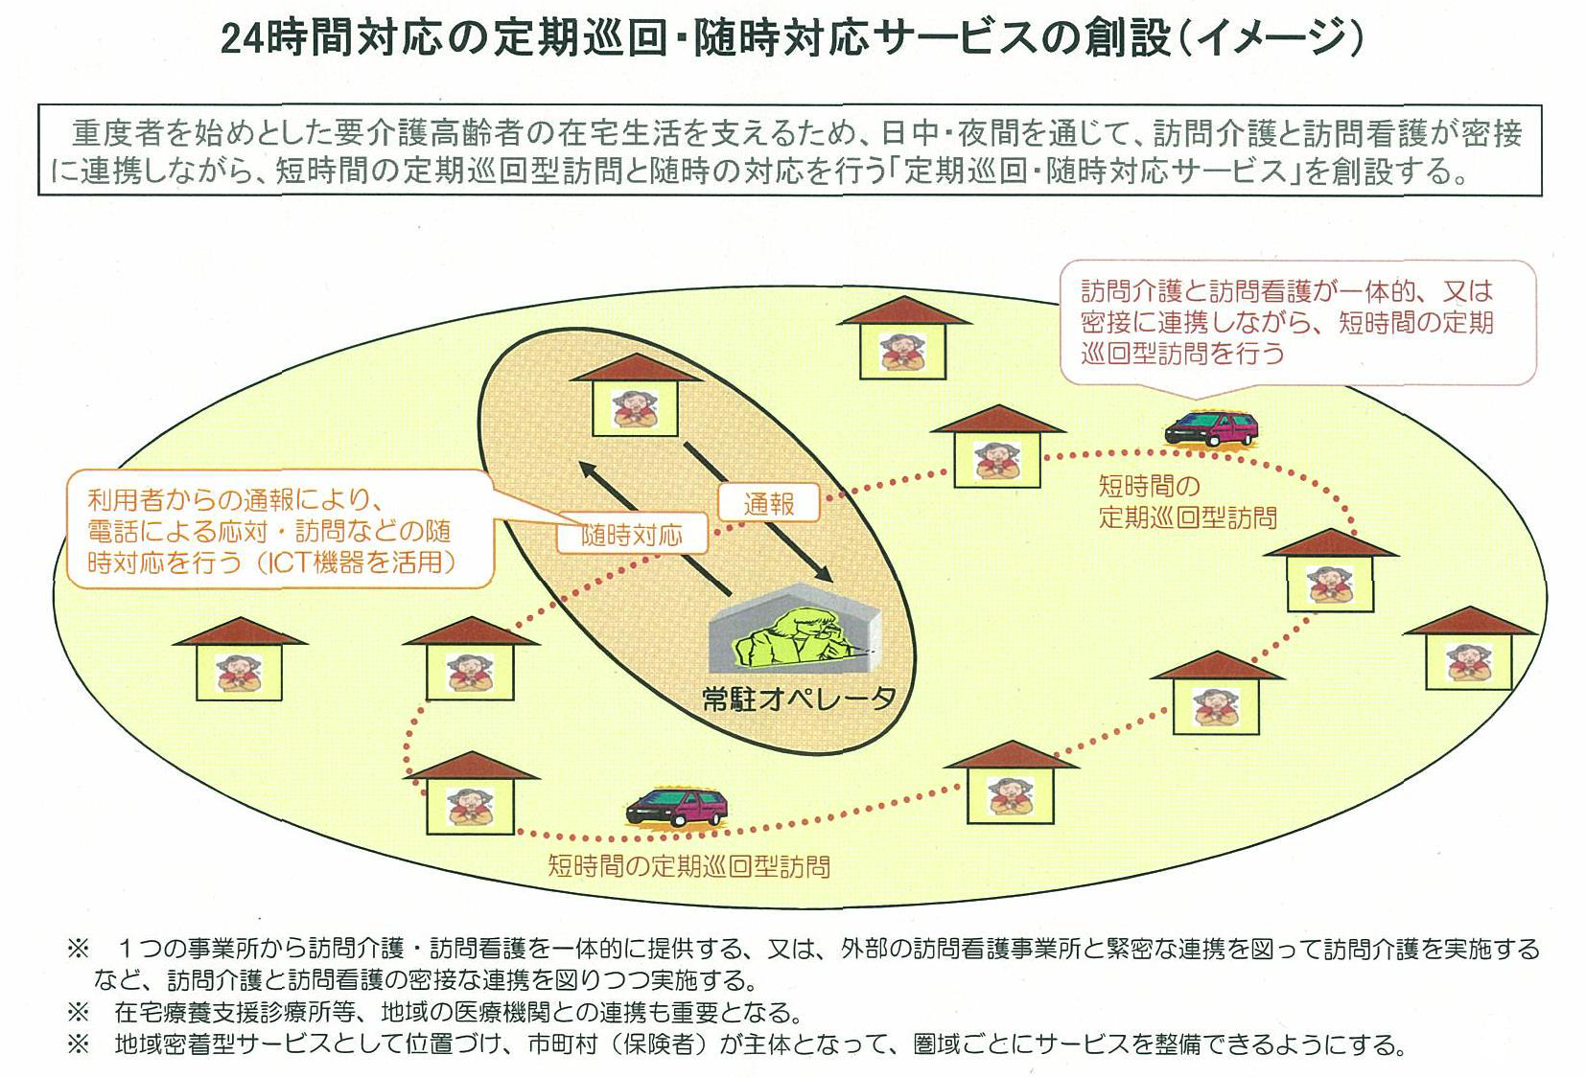

医療情報
ヘッドライン
厚生労働省
医政局

各地の医療ＡＤＲの取り組み事例をヒアリング
医療裁判外紛争解決（ＡＤＲ）機関連絡調整会議開く

2

厚生労働省医政局は６月14日、医療裁判外紛争解決（ＡＤＲ）機関連絡調整会議を開き、前回に続いて構成員らから各地の医療ＡＤＲの取り組み事例をヒアリングして、それを基に意見交換を行った。
紹介された医療ＡＤＲの事例は、「愛媛弁護士会紛争解決センター」と「医療仲裁センター岡山」の２事例である。愛媛弁護士会紛争解決センター運営委員会副委員長の田口構成員は「ＡＤＲを整備した平成22年３月から９ヵ月で４件の紛争について患者側から申し立てがあったが、３件が不応諾、１件が調停取り下げ」となったことを報告し、応諾が困難という実情が浮き彫りとなった。
医療仲裁センター岡山弁護士会の弁護士、水田美由紀構成員は、平成21年９月のセンター設立以来、13件の申し立てがあり、応諾３件、和解成立２件という実績を報告したが、今後は申立件数の増加や応諾率のアップに取り組むことが急務の課題と強調した。
小山信彌構成員（日本病院団体協議会代表）は、「医療裁判外紛争解決（ＡＤＲ）機関」に関して会員病院に行ったアンケート調査の結果を報告した。調査は1001病院を対象として、平成21年度に行われたものである（回答率は40.0％）。
まず、ＡＤＲ機関からの相談申入れがあったのは、わずか20病院（5.0％）に過ぎず、総件数は24件、病院が相談に応じたケースは13件となっている。相談申入れを受理しなかった理由は、（１）何度か説明の場を設けたが、高額な要求があり、話し合いでの解決は無理と判断、（２）診療内容に問題がない、（３）カルテ開示もせず患者の申立てだけでＡＤＲを行うのは裁判制度に屋上屋を重ねるもので、医療者の負担が増す、などの様々なものであった。
一方、ＡＤＲを経験して良かった点として「維持紛争の早期解決に役立った」「患者の抱えた問題が整理されて医療者へ届く」などがある一方、悪かった点として「医療上の内容討論がない」「病院側にメリットはない」などの声もあがっている。
課題として、現段階でのＡＤＲでは医療上の内容討論がなされないまま、両者の歩み寄りの結論は金銭解決となるため、医療側にとっては不本意である「初めに金銭ありき」の風潮に警鐘を鳴らしている。

経営TOPICS
❖
「統計調査資料」
抜 粋
厚生労働省
２０１１年６月２１日公表

介護給付費実態調査月報
（平成２３年４月審査分）

調査の概要

介護給付費実態調査は、介護サービスに係る給付費の状況を把握し、介護報酬の改定など、介護保険制度の円滑な運営及び政策の立案に必要な基礎資料を得ることを目的とし、平成13年5月審査分より調査を実施している。

各都道府県国民健康保険団体連合会が審査した介護給付費明細書、給付管理票等を集計対象とし、過誤・再審査分を含まない原審査分について集計している。

ただし、福祉用具購入費、住宅改修費など市町村が直接支払う費用（償還払い）は含まない。

結果の概要

１ 受給者数
全国の受給者総数は、複数サービスを受けた者については名寄せを行った結果、介護予防サービスでは878.6千人、介護サービスでは3,280.6千人となっている。

２ 受給者１人当たり費用額
受給者１人当たり費用額は、介護予防サービスでは39.4千円、介護サービスでは186.9千円となっている。
３ 介護（予防）サービス受給者の状況

図１ 要支援状態区分別にみた受給者数（平成22年11月審査分～平成23年4月審査分）

介護予防
地域密着型
サービス
受給者数
千人
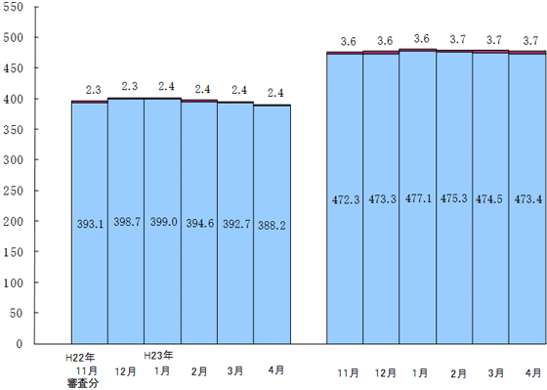

介護予防
居宅
サービス
受給者数

要支援１
要支援２

審査分

注： 介護予防地域密着型サービス、介護予防居宅サービスを重複して受給した者は、それぞれに計上している。
図２ 要介護状態区分別にみた受給者数（平成22年11月審査分～平成23年4月審査分）
（千人）
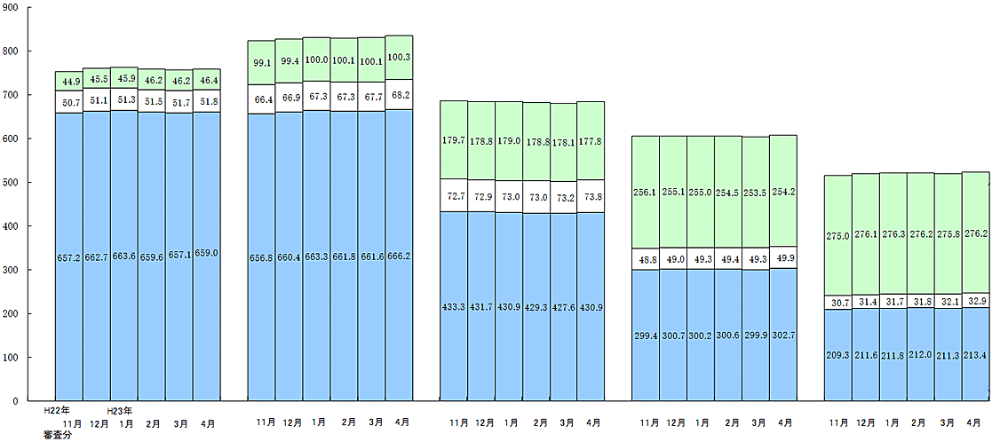
地域密着型サービス受給者数

施設
サービス
受給者数

要介護１
要介護２
要介護３
要介護４
要介護５
居宅
サービス
受給者数

注： 施設サービス、地域密着型サービス、居宅サービスを重複して受給した者は、それぞれに計上している。

図３ 受給者数の月次推移（平成21年4月審査分～平成23年4月審査分）
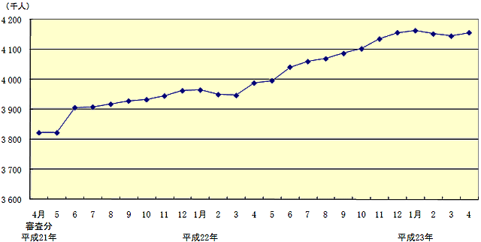

医業経営情報レポート
ジャンル： 人事・労務

職員の意欲を向上させる
クリニックの人事評価・賃金システム

ポ イ ン ト

クリニックの人事評価制度
1

・・・・・・・・・・・・・・・・・・・・・・・・・・・・
役割や能力に対応した等級フレーム
2

・・・・・・・・・・・・・・・・・・・・・・・・・・・・
職員のやる気を高める賃金制度
3

・・・・・・・・・・・・・・・・・・・・・・・・・・・・
人事評価・賃金制度見直しの事例
4

・・・・・・・・・・・・・・・・・・・・・・・・・・・・

1

クリニックの人事評価制度

クリニックの人事評価制度導入の目的

1

人事評価制度とは、院長が職員に対して求める職員像、期待する職員像を明示したうえで、それに対して経営者として成長を後押しするものであり、さらに順次面談等によって職員とコミュニケーションを図ることを通じて、改善点や問題点を注意する結果、個々や組織全体のレベルが向上するものと考えるべきです。
つまり、職員のモチベーションを高め、組織風土を変えさせるためには、公正な人事評価システムの導入と整備は必要不可欠なものといえます。

（１）人事評価の目的イメージ
●人事評価制度の目的
＝ 求める職員像等を、コミュニケーションを通じて共有させること

院長と職員が常にコミュニケーション
を図っている組織
院長と職員が十分なコミュニケーション
を図れていない組織
職員は問題点に気づけず
いつまでも問題行動がみられる
組織のレベルアップが
果たせない

職員は問題点に気付き
自分で改善する

組織の活性化と
レベルアップ

目指すべき
病医院経営が実現
いつまでも「人の問題」が
解決できない

（２）職員評価（処遇）の反映
人事評価制度では、まず院長が期待する職員像などを明確に提示して、それを随時フォローすることにより、個々の問題点を改善へと導くことが重要になります。

2

役割や能力に対応した等級フレーム

等級フレーム活用のねらい

1

（１）役割、目標を明確にし、責任感を高める
診療所において、職員のやる気を引き出し、活性化した体制を構築するためには、人事評価制度の導入の出発点となる目標管理の発想が必要です。
職員に目標ができると、どうすれば目標に近づけるのか、どうすれば課題をクリア出来るのかを考えるようになり、自分で仕事に意思を持って取り組むようになります。そして、目標達成に向かって取り組むほど、自分の行動にも責任を持つようになります。責任は、さらに職員の能力向上の原動力となります。
この結果、仕事で成果を出すことができた経験があるため、問題発見の視野が広くなり、新たな取組みに対しても積極性があらわれます。
診療所の組織運営において最も重視すべきなのは、職員のモチベーションです。よって、モチベーションを向上させる一つの手段として、職位・等級（ランク）は、より効果的に機能させなければなりません。

（２）レベルアップが職員満足と患者満足につながる
職員の満足度が高いからこそ、患者が満足を得られるサービスを提供できます。職員の満足度は、クリニックにおいて感じることが出来る「やりがい」に大きく影響されるものです。
職位と役割に応じた業務を示す職務基準書があれば職員の意欲は向上し、また様々な目標設定は、能力向上とともに職員の満足度向上につながります。

（３）職務基準書作成の目的
①職員の成長ステップを明示する事で、役割分担、能力開発をスムーズに行えるようになる。
②職員の業務が明確になり、モチベーションアップにつながる。
③人事評価を実施した時点での、診療所全体での職員レベルの状況が把握しやすくなる。

3

職員のやる気を高める賃金制度

診療所の場合は、一般企業や大病院のように毎年４月に新卒者が入職するよりも、他医療機関での勤務経験者が中途採用で入職するケースも多く、必然的にさまざまな経歴を有する職員が入職してくることになります。
そのため、一般的に活用されているような賃金表が診療所の実情に適合しないため、院長が周りの職員とのバランスを勘案しながら、感覚的に賃金額を決定せざるを得ない場合も少なくありません。
しかし、賃金の設定にあたっては、ある程度統一した基準を設けておくことが、診療所においても必要だといえます。

賃金制度の構築方法とメリット・デメリット

1

（１）月次賃金の設定
月次賃金は、主に基本給と諸手当によって構成させているケースが一般的です。これらの賃金を決定するにあたっては、地元の医師会などが策定した賃金表を用いる方法が多いようですが、最近は独自の賃金表を策定し、これから算出した賃金に基づいて、現在在職している、また将来的に確保する職員に適合させて運用する診療所が急速に増加しています。

（２）賃金表作成のメリットとデメリット
メリット | ●賃金決定や運用における恣意性を排除することができるため、職員に安心感を与えることができる  ●将来の生活設計イメージを職員に示すことができる
デメリット | ●賃金表に縛られてしまい、経営環境悪化の際に柔軟な対応が取りにくい  ●ある程度賃金額を抑えた表を設計すると、モチベーションをダウンさせてしまう

職能給制度の設計と運用の問題

2

職能給制度とは、職務遂行能力によって職能資格を分け、その資格等級によって給与を決定する制度であり、特に大病院や大企業などで導入されています。
それぞれの等級ごとに能力要件（職能要件書）が明確に示されており、能力や技術が習熟すると上位等級に昇格してゆく仕組みで、等級が上がるほど昇給額が大きくなるため、能力の高まりがそのまま高い給与に繋がることになります。

4

人事評価・賃金制度見直しの事例

能力基準の明示と人事評価

1

Ａ医院は、管理者である院長のほか、看護師１名、看護助手１名、受付・事務・会計を担当するパート職員２名という体制で診療を行っている無床診療所です。
今般、２名の正職員に対して職務基準書に基づく人事評価を行い、賃金額を決定するとともに、育成指導を行いました。

（１）職務基準書の作成
院内全体のレベルアップに向けて、職員の能力開発は不可欠です。Ａ医院でも、自院に必要な能力を職員の成長段階や役職に応じて明らかにしたものとして、職務基準書を作成しました。
これに合わせて、職員一人ひとりの役割を基準に評価するシステムを構築したのです。

（２）個別人事評価の実施
職種別人事評価シートによって個人評価を行った結果、評価としては50点中30点となり、まだまだ能力の向上を必要としていることが判明しました。
また、本人の自己評価と院長による評価では10点もの差があり、能力分析と患者に対する反応（結果）の把握に温度差があると認識できました。

（３）評価に基づく新たな賃金額を確定
対象となった正職員のひとりである看護師Ａ（36歳）さんの給与については、職務基準書と評価表から号俸を判断し、そのうえで基本給と手当の見直しを実施しました。
その結果、Ａさんの給与は現行より10,000円アップという結果となり、本人に対する院長の評価内容も整理でき、今後期待する職員像が明確となったのです。

現行給与 |  |  | 給与改定
基本給 | 210,000円 |  | 基本給 | 220,000円
皆勤手当 | 5,000円  ※遅刻・早退３回もしくは欠勤１回で不支給 |  | 皆勤手当 | 5,000円
住宅手当 | 5,000円  ※賃貸者のみ |  | 住宅手当 | 5,000円
合 計 | 220,000円 |  | 合 計 | 230,000円

経営データベース
1
ジャンル： 医業経営 ＞ サブジャンル： 経理・会計処理

nswer
a
a
uestion
Q
Q
資産と負債
病院の「資産」や「負債」にはどのようなものがあるか教えてください。

■流動資産と固定資産
資産とは、将来、現金を生むもの（価値があるもの）をいい、現金、未収入金、建物、機械、土地等が含まれます。
そして資産は、流動資産と固定資産に分類されます。

資産の中には、①病院の資金がいくらあるのか、②医業収益に対して回収しなければならない債権、つまり未収入金はいくらあるのか、等という現状を把握することができる資料が現れています。このほか、未使用の医療材料などの在庫は、資産の中でも流動資産という分類に含まれます。流動資産とは流れ動く資産であり、換金が１年以内にできるものです。
一方、固定資産については、流動資産とは逆に１年以内の換金は困難と思われるものです。
また、換金の可否に関わらず、病院の建物・附属施設等、備品、コンピュータや応接セットなど、そして車両や建物の敷地である土地も、この固定資産に含まれます。

■流動負債と固定負債
負債とは、将来現金で支払われるものをいい、支払手形、買掛金、借入金等が該当します。
そしてそのうち、資産と同様、支払期限が１年以内に到来するものは流動負債に、支払期限が１年以内に到来しないものを固定負債に表示します。

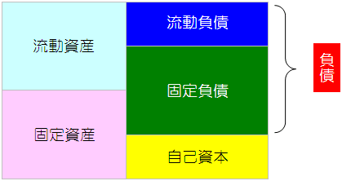
具体的には、診療材料などを請求書扱いで購入し、決算日時点ではまだ支払をしていない買掛金や、その買掛金を現金の代わりに手形で支払い、まだ支払期日が到来していない支払手形の残高、また経費等の支払請求が決算日までに来ているにもかかわらず、支払条件などの期間的なズレでまだ支払われていない未払費用、さらに１年以内に返済予定の金融機関からの借入の残高である短期借入金などが該当します。
固定負債には、金融機関から長期で借入をして１年以内に返済予定がないものが計上されています。これらが代表的な負債です。
経営データベース
2
ジャンル： 医業経営 ＞ サブジャンル： 経理・会計処理

nswer
a
a
uestion
Q
Q
試算表のチェック機能
試算表による収益状況のチェックのしかたについて教えてください。

ある取引について処理する場合には、最初に簿記用語に翻訳する作業、つまり「仕訳」を行います。仕訳とは、簿記処理上、勘定科目に分けることをいいます。
仕訳の段階で重要なのは、左側と右側の金額は必ず同額であるということです。

（１）仕訳と転記のチェック
個々の伝票では、左右の金額は同額になります。そして、総勘定元帳への記入は、この仕訳によって作成された伝票を左側と右側へ書き移していくだけであるため、試算表上の金額というのは個々の伝票一枚ごとに記入された金額の合計額にすぎません。
したがって、「仕訳」と「転記」が正確に行われていれば、試算表の左側と右側の合計金額は必ず一致することになります。逆に、一致していない場合は、どこかの作業工程でミスがあったことになりますので、再点検が必要です。

（２）試算表の記入方法
試算表上では、当期利益の欄が設けられておらず、利益がどれくらいあったのかを把握することができません。したがって、試算表からいくら儲かっているのか分かるようにし、さらに、その計算が正しく行われたかどうかをチェックできるようにするためには、財産状況を表す「貸借対照表」と収支状況を表す「損益計算書」に試算表を分解し、その両方の利益が一致したときに残高が一致するかどうかをチェックする必要があります。

（３）精算表の実務的取り扱い
学問上の簿記では、試算表を分解するために必要な計算書を「精算表」と呼んでいますが、これは試算表上の分類が属するグループによって、それぞれの金額を「貸借対照表」と「損益計算書」に分けてスライドさせていくだけのものであるため、試算表の配列を活用し、支払手形を境に切り離すことで、別途作成せずに対応できます。ただし、これは現実的で有用性が高いものの、簿記の理論からは少し離れた処理方法です。
そして、切り離した「貸借対照表」と「損益計算書」をそれぞれ集計した上で、左側と右側の金額が一致するように利益（または損失）を書き込み、両方の利益（または損失）が一致するかどうかをチェックすれば完了です。

なお、利益の場合は「貸借対照表」では右側、「損益計算書」では左側になります。一方、損失の場合は「貸借対照表」で左側、「損益計算書」では右側になります。

